实现目标：

有线和无线网卡同时连接外网和内网，内网网关10.0.59.1，内网需要访问的网址10.0.59.\*和10.255.4.50

路由操作的常用命令：

打印路由表：Route print

删除某条路由：Route delete 10.255.4.50(delete后面加的是目标网址)

清空路由：Route -f

重置(需重启)：Netsh int ipv4 reset

双网卡工作后路由表中自动有这两条，表示任意目标网址使用这两个网关访问

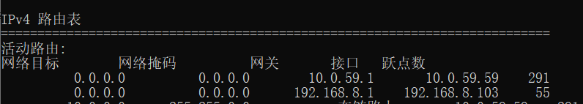

增加访问内网的路由配置

route -p add 10.255.4.50 mask 255.255.255.255 10.0.59.1

route -p add 10.0.59.0 mask 255.255.255.0 10.0.59.1

（管理员权限）使用以上命令增加路由设置后，10.0.59.\*和10.255.4.50使用10.0.59.1网关（即内网网卡）访问

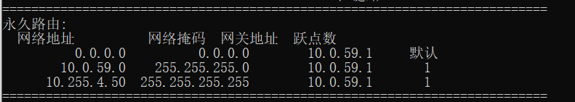

掩码为0表示（目标）网络地址对应位可以为\*,掩码为1表示（目标）网络地址就显示的值